Писанку кладуть на якесь підвищення. Навколо неї ходять хлопчики і пильно стежать, щоб хтось її не вхопив. Однак знаходиться відважний і хапає писанку. Хлопчики змикають коло і намагаються не випустити сміливця. Якщо він зуміє вирватися з кола – писанка його. Тоді хтось кладе іншу писанку, і гра продовжується.

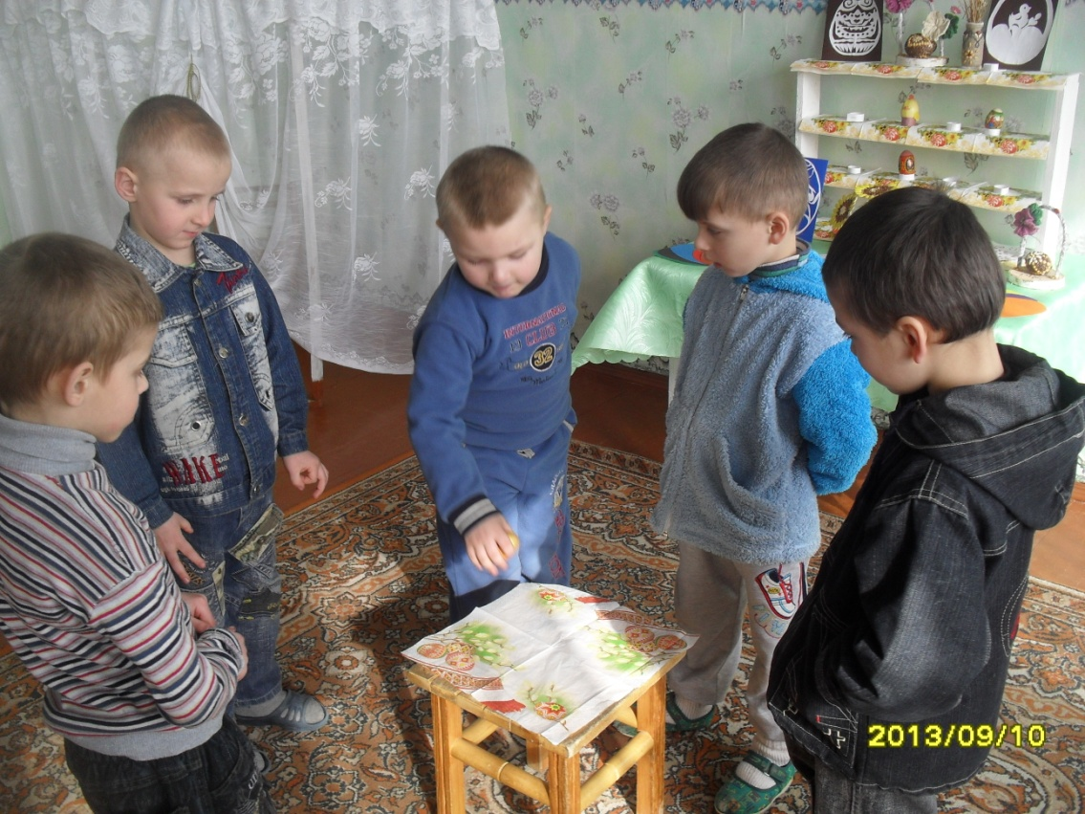

Гравці стають у коло і під мелодію передають з рук у руки писанку. Мелодія раптом припиняється, і той гравець, який не встиг передати писанку наступному, виходить з кола. Гра триває до тих пір, поки не залишається переможець. Він і бере собі писанку.

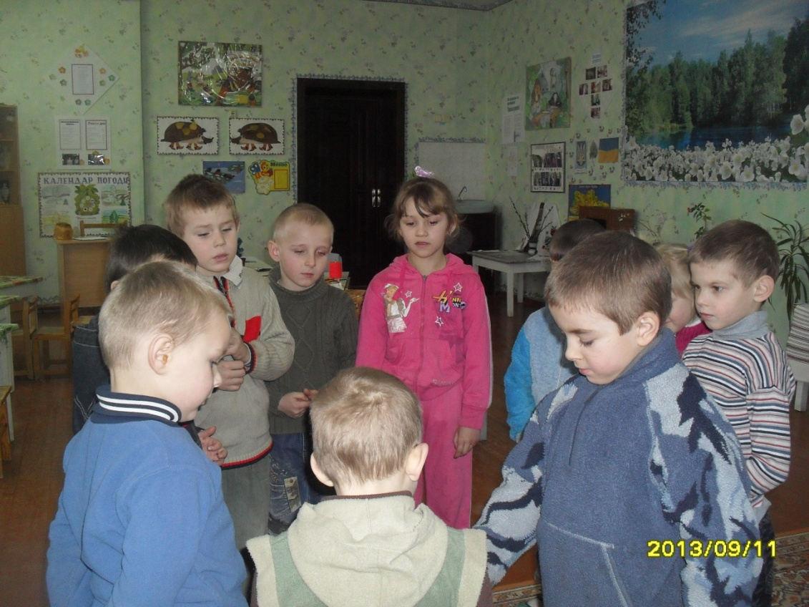

Усім треба стати в коло. Кожен тримає в руці писанку. З допомогою лічилки вибирають дівчину, яка розпочинає гру. Вона ходить всередині кола й стукає своєю писанкою по писанках інших гравців. А ведучий промовляє такі слова:

Стали діти у кільце,
В кожного в руці яйце.
Галі випало на славу
Розпочати цю забаву –
Дуже милу, престару
Великодню гарну гру.
Ходить дівчинка кільцем
І постукує яйцем.
Що не стукне – «Трісь» та «Ай!»
А в самої ціла – й край.
Бач, яке воно міцне!
Галя далі радо йде, -
«Трісь» та «Трісь»!
Аж раптом «Хрусь»…
Гру продовжує Петрусь.
Одне за одним діти вибувають з гри. Той, чия писанка залишилася цілою, показує її всім, промовляючи:
«Писанка моя міцна
Та й у грі перемогла».

